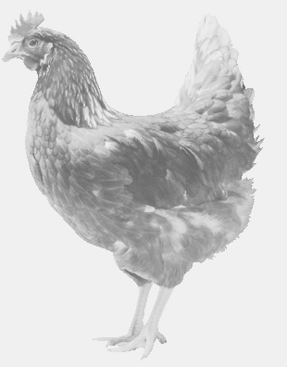
firma SVOBODA – Lučice
drůbežárna Mírovka, Vadín, 569489358, 777989857
NOSNÉ KUŘICE
barva červená a černá
Stáří: 17 týdnů
Cena: 245,- Kč/kus
Středa 12. dubna 2023
V 12.10 h. – Horky nad Jiz.
U obecního úřadu

Možno objednat:569 489 358,svoboda.lucice@seznam.cz

